Лабораторная рбота №13

Средства, применяемые при разработке программного обеспечения в ОС типа UNIX/Linux

Матвеева Анастасия Сергеевна

Содержание

# 1 Цель работы

Приобрести простейшие навыки разработки, анализа, тестирования и отладки приложений в ОС типа UNIX/Linux на примере создания на языке программирования С калькулятора с простейшими функциями.

# 2 Выполнение лабораторной работы

1. В домашнем каталоге создайте подкаталог ~/work/os/lab_prog.

…

…

1. оздайте в нём файлы: calculate.h, calculate.c, main.c. Это будет примитивнейший калькулятор, способный складывать, вычитать, умножать и делить, возводить число в степень, брать квадратный корень, вычислять sin, cos, tan. При запуске он будет запрашивать первое число, операцию, второе число. После этого программа выведет результат и остановится. Реализация функций калькулятора в файле calculate.c

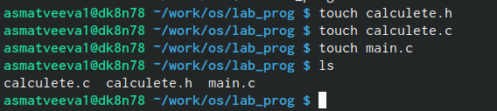

создание

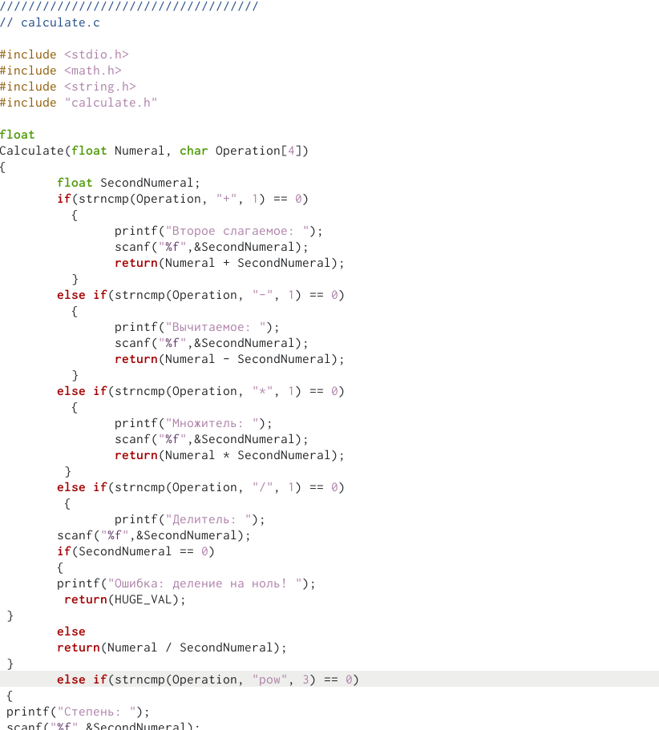

calculate.c

1. Интерфейсный файл calculate.h, описывающий формат вызова функции калькулятора:

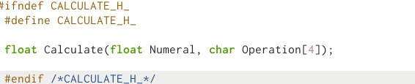

calculate.h

1. Основной файл main.c, реализующий интерфейс пользователя к калькулятору:

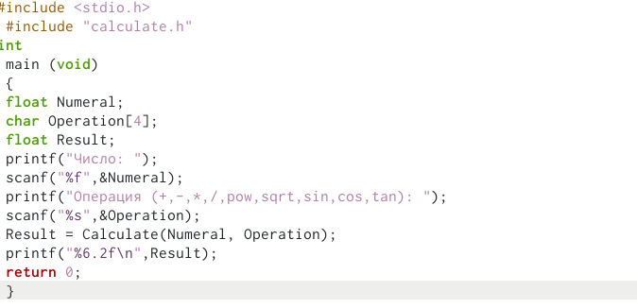

main.c

1. Выполните компиляцию программы посредством gcc:

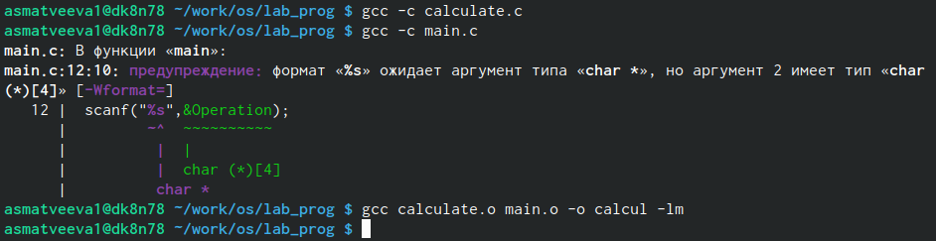

…

1. Создайте Makefile со следующим содержанием. С помощью gdb выполните отладку программы calcul: – Запустите отладчик GDB, загрузив в него программу для отладки – Для запуска программы внутри отладчика введите команду run:

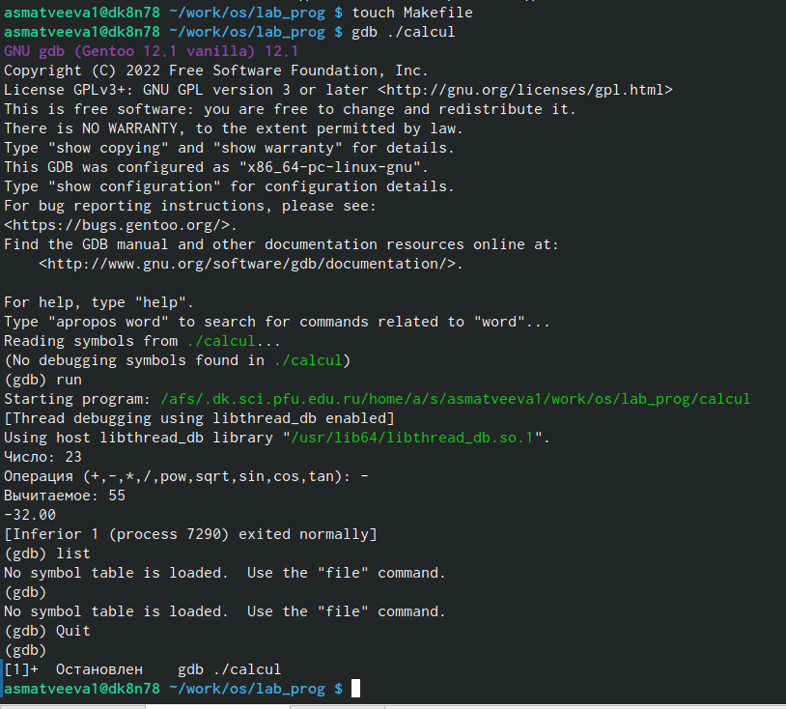

Makefile

1. С помощью утилиты splint попробуйте проанализировать коды файлов calculate.c и main.c.

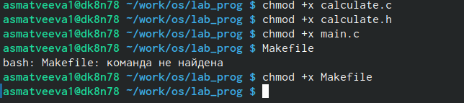

…

# 3 Выводы

Приобрели простейшие навыки рзработки анализа, тестирования и отладки приложений в ОС типа UNIX/Linux на примере создания на языке программирования С калькулятора с простейшими функциями

# Список литературы